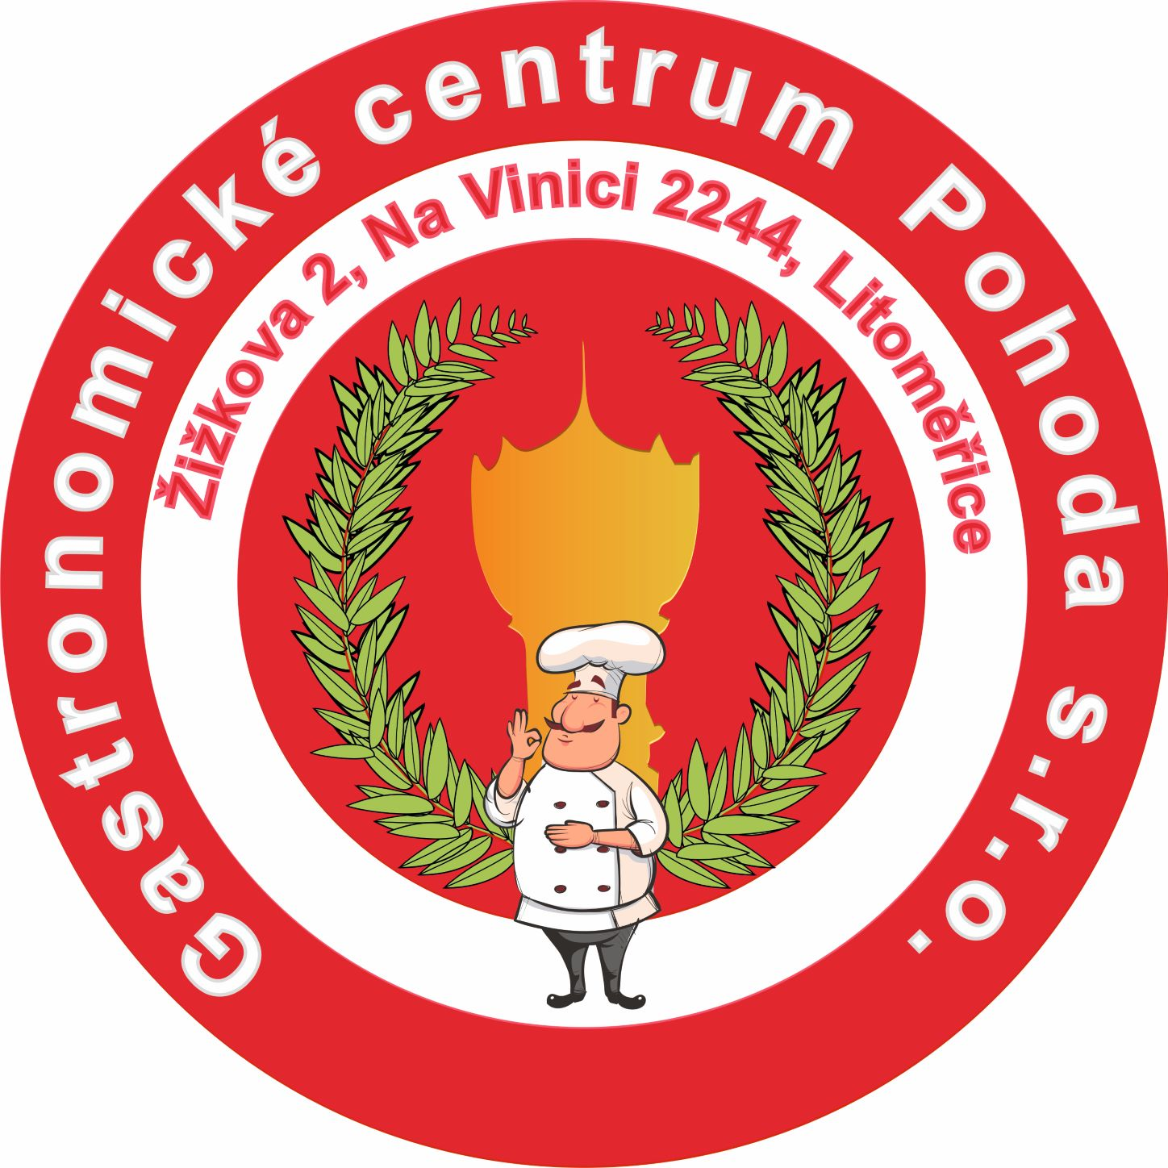
Gastronomické centrum POHODA Litoměřice, jídelny: Žižkova 2, Na Vinici 2244, Mírové náměstí 18/10
J í d e l n í l í s t e k 1. 9. 2025 – 5. 9. 2025
 | Pondělí | Úterý | Středa | Čtvrtek | Pátek
Hlavní jídlo  I. | Plzeňský guláš.  Houskový knedlík.  (A:1,3,7,10) | Uzená krkovice.  Dušený špenát.  Bramborový knedlík.  (A:1,3,7) | Zvěřina  se šípkovou omáčkou.  Houskový knedlík.  (A:1,3,7) | Pečené marinované  vepřové koleno.  Šťouchaný brambor.  Kyselá okurka.(A:1) | Svíčková pečeně.  Houskový knedlík.  (A:1,3,7,9,10)
Hlavní jídlo  II. | Vepřové kostky  na slanině.  Dušená rýže.  (A:1) | Pečené kuřecí stehno.  Brambor.  Zeleninová přízdoba.  (A:1,7) | Pekingské  vepřové nudličky.  Jasmínová rýže.  (A:1) | Moravská  kotleta.  Těstovina.  (A:1,3,7) | Smažený sýr.  Brambor.Tatarka.  Zeleninová přízdoba.  (A:1,3,7,10)
Hlavní jídlo  III. | Staročeská sekanina.  Brambor.  Zeleninová přízdoba.  (A:1,3,7,10) | Ševcovský guláš.  Těstovina.  (A:1,3,9,10) | Smažený květák.  Brambor. Tatarka.  Zeleninová přízdoba.  (A:1,3,7,10) | Vepřové maso  po sčchuansku.  Dušená rýže.  (A:1) | Srbské rizoto  s mletým masem.  Červená řepa.  (A:1,3)
Hlavní jídlo  IV. | Nudle s mákem.  (A:1,3,7) | Pohankové rizoto s kuřecím masem  a zeleninou.  (A:1) | Plněné bramborové knedlíky se švestkami, sypané mákem.  (A:1,3,7) | Fazolové lusky  na smetaně  s vařeným vejcem.  Brambor.(A:1,3,7) | Jahodové knedlíky s tvarohem.  (A:1,3,7)
Hlavní jídlo  V. | Salát s kozím sýrem  a mandlovými lupínky.  (A:7,8,10) | Těstovinový salát s kuřecím masem.  (A:1,3,7,10,11) | Ledový salát s hermelínem  a žlutým melounem.  (A:1,3,7,10,11) | Cézar salát.  (A:1,7,10) | Salát s kuskusem  a balkánským sýrem.  (A:1,3,7,10)
Polévka | Hovězí vývar  s masem a těstovinou.  (A:1,3,9) | Uzená s hráškem a rýží.  (A:1) | Špenátová s vejcem  a bramborem.  (A:1,3,7) | Hovězí vývar  s játrovou rýží.  (A:1,3,9) | Frankfurtská s bramborem.  (A:1)
Salát | Okurkový salát.  Mrkvový salát. | Rajčatový salát.  Salát z červené řepy s pomerančem. | Zelný salát  s ředkvičkou  a jogurtem.(A:7)  Mrkový salát  s jablky. | Okurkový salát.  Rajčatový salát. | Mrkvový salát.  Zelný salát  s ředkvičkou  a jogurtem.(A:7)
Cenová kalkulace od 1. 9. 2025 (ceny jsou uvedeny včetně 12%DPH):
Hlavní jídlo: 99,-Kč
Polévka, salát: 18,-Kč
Přejeme Vám dobrou chuť. Změna jídelního lístku vyhrazena. www.gastropohoda.cz

